План-конспект занятия
Методиста Агапова Т.Г.
(за Берестневу Светлану Андреевну)

Объединение - «Современные танцы»
Программа – «Современные танцы»
Группа – 01-95.
Дата проведения: -18.12.2023.
Время проведения: 16:40-18:10
Тема занятия: «Общеукрепляющие и развивающие упражнения под музыку»
Цель занятия:
– развитие общей музыкальности;
– формирование у обучающихся основных двигательных умений и навыков, необходимых для занятий классическим, народно - сценическим танцем, а также развитие творческих способностей обучающихся.

- Вводная часть.
Отработка движений:
- Разминка: повороты головы, движения для плечевого пояса, танцевальные элементы, наклоны корпуса, движения для рук, прыжки на месте и в продвижении, бег с захлёстом, восстановление дыхания.

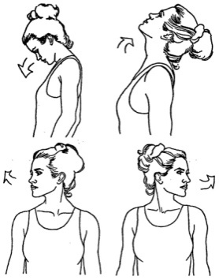

Партерный экзерсис

- Постановка корпуса, упражнение на коврик

- Складочка: вперед, к правой ноге и к левой.

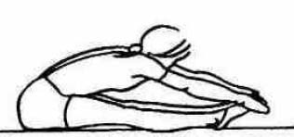

- Упражнение «Бабочка».

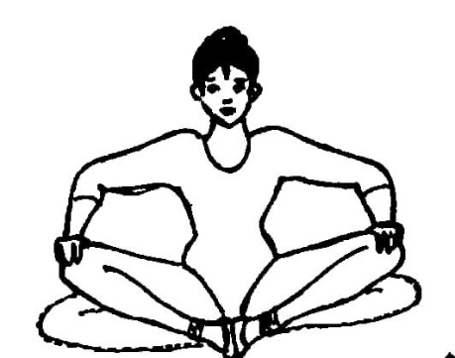

- Упражнение «Березка»

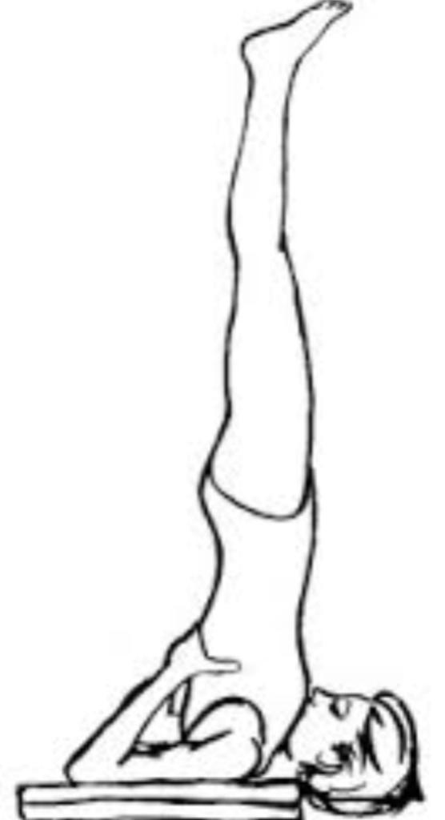

- Упражнение «Мостик»

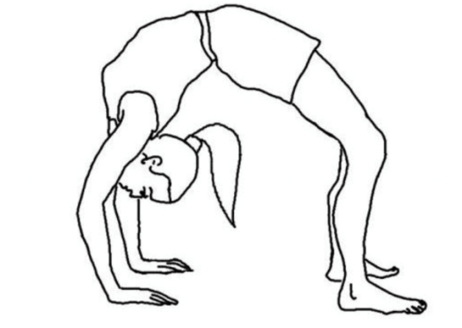

- Упражнение «Коробочка».

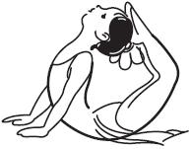

- Упражнение «Корзиночка».

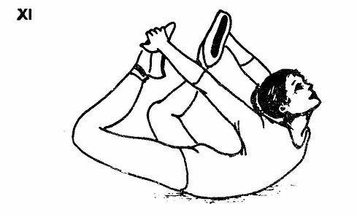

- Шпагаты на правую ногу, на левую ногу и поперечный.

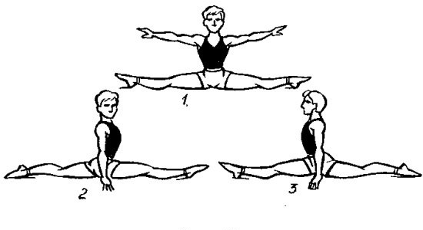

- упражнения для головы: наклоны крестом, круговое вращение, повороты;
- упражнения для плеч: поднимание-опускание, вращение;
- упражнения для рук: вращение кистями, предплечьями, всей рукой;
- упражнения для корпуса: наклоны вперед-назад, в сторону.

- Основная часть.
Выполните общеукрепляющие и развивающие упражнения под музыку.
Общеукрепляющие и развивающие упражнения для рук.
- Стоя, с гантелями в руках. Поочерёдное поднимание правого и левого плеча.
- Стоя, руки с гантелями вытянуты вперёд ладонями вниз. Разведение рук в стороны до предела. Движение выполняется в плечевом суставе.
- Стоя, туловище наклонено вперёд, руки с гантелями опущены. Поднимание рук в стороны до горизонтального уровня. Ноги и руки прямые.
- Стоя, туловище наклонено вперёд, руки с гантелями опущены. Предплечья перпендикулярны горизонтальной плоскости. Разведение рук, согнутых в локтевом суставе, в стороны.
- Сидя, руки с гантелями на коленях. Выпрямление рук и разведения их в стороны на уровне груди.
https://ya.ru/video/preview/15108859867167088129

- Общеукрепляющие и развивающие упражнения для ног
- упражнения для ног: «лошадки» на месте, перемещение с одной ноги на другую в приседе.
https://ya.ru/video/preview/4403896758994790698

- Общеукрепляющие танцевальные движения под музыку
Текст для разучивания танцевальных движений:
Ах, какое платье у Алены`
1. Ах, какое платье у Наташи,
Боковым галопом с ней попляшем,
Ставим ножку боком смелее,
Скачем мы по кругу быстрее.

2. Ах, какое платьице у Кати,
Захотелось всем с ней поскакать нам,
Скачем мы вприпрыжку по кругу,
Догонять не будем друг друга.

3. Вот какое платьице у Оли,
Фейерверк мы с Оленькой устроим,
Весело фонарики сверкают,
Ручками ребята все играют.

4. Ах, какое платьице у Нади,
С Надей мы шагаем на параде,
Вверх колено и носочек тянем,
С Надей мы шагать не устанем.

5. Ах, какое платьице у Лады,
Выполнить метелочку (качалочку) все рады,
Быстро, быстро ножки мелькают,
Наши детки устали не знают.

6. Вот какое платье у Маринки,
Делай с поворотами пружинки,
Раз-присели, два-повернулись,
И вокруг гостям улыбнулись.

7. Вот какое платье у Алены,
Покажи, как делать нам поклоны,
Ножку вправо, шаг и пружинка,
Вот какая я балеринка.

8. Ах, какое платье у Олеси
Спляшем ковырялочку мы вместе,
Пальчик,пятка, топаем дружно,
Очень всем понравиться нужно.

9. Вот какое платье у Светланы
Потанцуем полечку мы славно,
Правой, правой, левой и правой.
Мы народ веселый и бравый.

10. Ах, какое платье у Ариши,
Мы сейчас покружимся, смотри же,
Ручки вверх поднимем мы дружно,
Покружиться весело нужно.
3. Заключительная часть:
- расслабление лежа на спине, восстановление дыхания.

Домашнее задание:
- Повторите несколько раз упражнения по видеоматериалу. Сделайте упражнения: складочка, бабочка, мостик, брезка, гимнастический шпагат: продольный, поперечный для укрепления мышц ног. Высылаем фото или видео занятий детей в домашних условиях на Вотсап 89192525492 Светлана Андреевна.

